ВОПРОСЫ ПО ТЕМЕ «АССОЦИАТИВНЫЕ КОНТЕЙНЕРЫ»

1. С какой целью и как используется класс pair?

* Чтобы создавать пары ключ-значение



1. Запишите каким образом можно создавать пары?  
   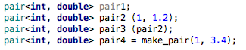
2. Дайте характеристику параметрам контейнера map

* Тип ключа. Каждый элемент имеет свой уникальный ключ
* Тип значения. Каждый элемент хранит какое-то значение
* Бинарный предикат для сравнения элементов в map



1. Доступ к элементам map



1. Какие итераторы можно использовать с map?

* std::map<T, T>::iterator;



1. Методы поиска в map

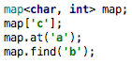

1. Что произойдет, если добавляется map элемент с существующим ключом?

* Ничего

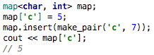

1. Вставка элементов в map

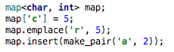

1. Удаление элементов из map

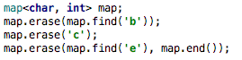

1. Использование методов lower_bound и upper_bound

* lower_bound возвращает указатель на элемент, ключ которого следует за переданным
* upper_bound возвращает указатель на элемент, ключ которого предшествует

переданному

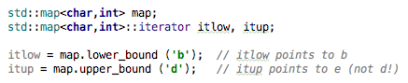

1. Использование метода equal_range

* lower_bound и upper_bound в одном

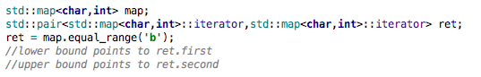

1. Дайте характеристику параметрам контейнера multimap

* Тип ключа. Каждый элемент имеет свой ключ
* Тип значения. Каждый элемент хранит какое-то значение
* Бинарный предикат для сравнения элементов в multimap



1. Методы поиска в multimap



1. Что произойдет, если добавляется map элемент с существующим ключом?

* Элемент добавится, тк ключи необязательно уникальные

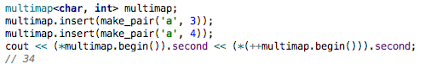

1. Вставка элементов в multimap (ключи совпадают\не совпадают)

* Неважно, совпадают ключи или нет



1. Удаление элементов из multimap(ключи совпадают\не совпадают)

* Удаление по итератору (удаляется только 1 элемент)
* Удаление по ключу (удаляются все элементы с заданным ключом)



1. Использование методов lower_bound и upper_bound

* lower_bound возвращает указатель на элемент, ключ которого следует за переданным
* upper_bound возвращает указатель на элемент, ключ которого предшествует

переданному

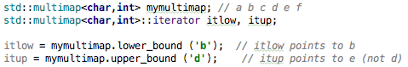

1. Использование метода equal_range

* lower_bound и upper_bound в одном

